NOVE KNJIGE U ŠKOLSKOJ KNJIŽNICI
NASTAVNIČKI FOND
(prosinac, 2017.)

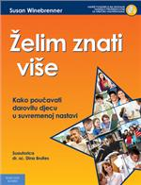

- Susan Winnebrener: Želim znati više – kako poučavati darovitu djecu u suvremenoj nastavi

Ova knjiga je sjajan priručnik koji vam može pomoći da zadovoljite obrazovne potrebe darovite djece u razredima s učenicima različitih sposobnosti na učinkovit i bezbolan način.
Sadrži brojne strategije provjerene u praksi i mnoštvo drugih korisnih informacija, na primjer:
kako iskoristiti suvremenu tehnologiju u radu s darovitim učenicima,
kako pomoći darovitim učenicima koji ne postižu rezultate u skladu sa svojim sposobnostima, kako poboljšati način ocjenjivanja i kako raditi s djecom s dvojnom posebnosti.
Ideje i tehnike izložene u ovoj knjizi unaprijedit će vaš način rada s izuzetno sposobnim učenicima, ali i pomoći vam da poboljšate uspjeh svih drugih učenika.

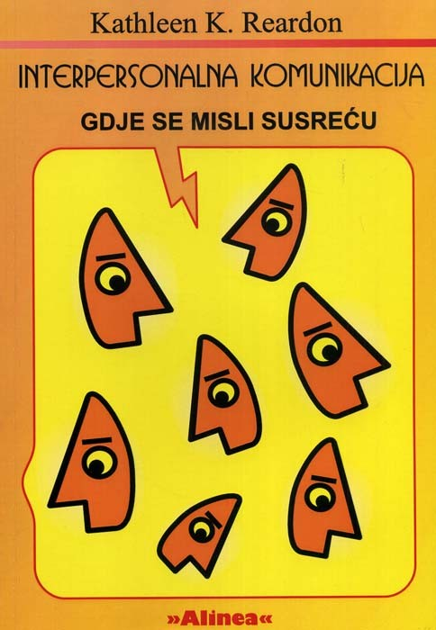

- Kathleen K. Reardon: Interpersonalna komunikacija – gdje se misli susreću

Komunikacija je sredstvo s pomoću kojega dvije ili više osoba razmjenjuju informacije i međusobno utječu na svoja mišljenja i ponašanja. Svi znamo da ishod našega komuniciranja s drugima često nije onakav kakvu smo se nadali. Susrećući se, ljudi se ne moraju složiti, no uvijek postoji mogućnost da razmijene mišljenja i međusobno utječu na svoja gledišta. U tome smislu, njihove se svijesti susreću u komuniciranju.

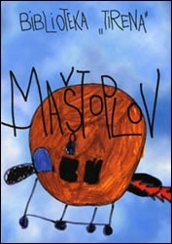

- Maštoplov

Maštoplov je zbirka od dvanaest igrokaza za djecu i mlade.
Svi su igrokazi nastali kroz improvizacije. Nisu tehnički prezahtjevni, radnja nije komplicirana, djeca ju mogu lako razumjeti i svladati, a dovoljno je zanimljiva da potakne dječju maštu. U svakom od igrokaza ima mnogo likova, što je veliko olakšanje za voditelje dramskih grupa.
Igrokazi su tematski različiti: od izmaštanih svjetova, vjerovanja ranog djetinjstva do onih koji stvaraju svjetove posve bliske stvarnosti koju poznajemo. Pogovor “Kako napraviti kazališnu predstavu” značajna je pomoć voditeljima dramskih grupa, uz jednostavne i jasne upute.
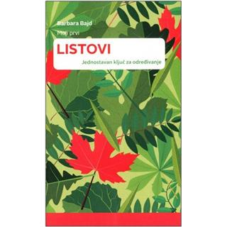

- Barbara Bajd: Moji prvi listovi

Moji prvi listovi su jednostavan ključ za određivanje koji obuhvaća:
24 listopadne vrste, česte i važne u Hrvatskoj, vrste s različitim tipovima listova, fotografije listova u boji, nekih cvijetova i plodova koji mogu pomoći u što točnijem određivanju vrste.
Jednostavan ključ za određivanje koristeći dihotomske tvrdnje omogućuje pregledno određivanje 24 različitih listopadnih vrsta.

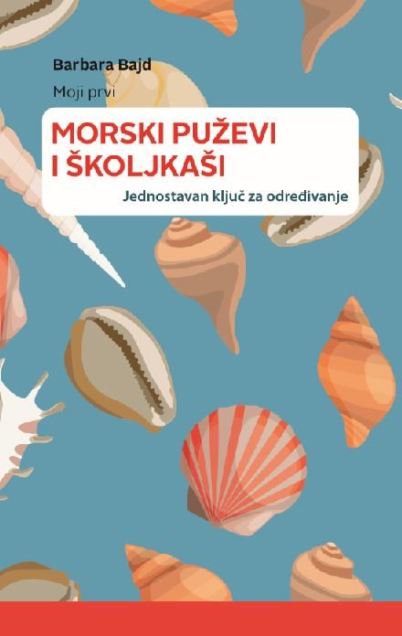

- Barbara Bajd: Moji prvi morski puževi i školjkaši

Knjižica je pisana kao jednostavan ključ za određivanje morskih puževa i školjkaša s ciljem razvoja vještina opažanje i uočavanja razlika među organizmima – prema veličini, obliku, boji i drugim zanimljivim detaljima i uzorcima.

